< 15번 워게임 풀이문서 >

김구민

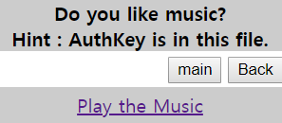당신은 음악을 좋아합니까?

힌트 : 인증키는 파일 안에 있습니다.

‘Play the Music’ 링크를 클릭하면 음악 파일이 재생된다.

마우스 오른쪽 클릭하여 다른 이름으로 저장한다.

그 후 다운로드된 파일의 속성을 확인하면 다음과 같다.

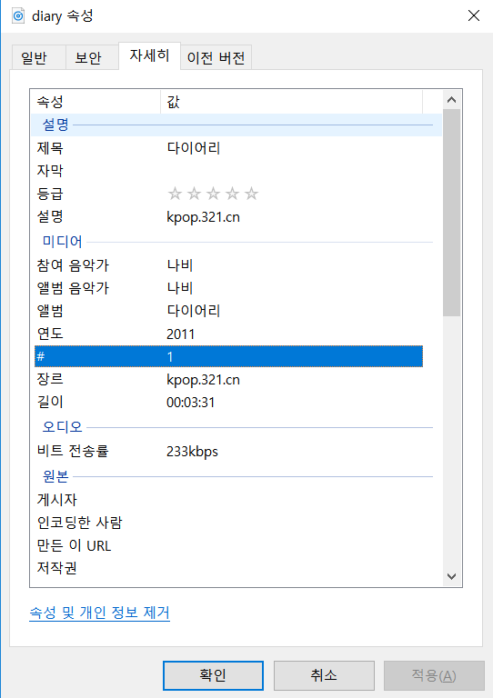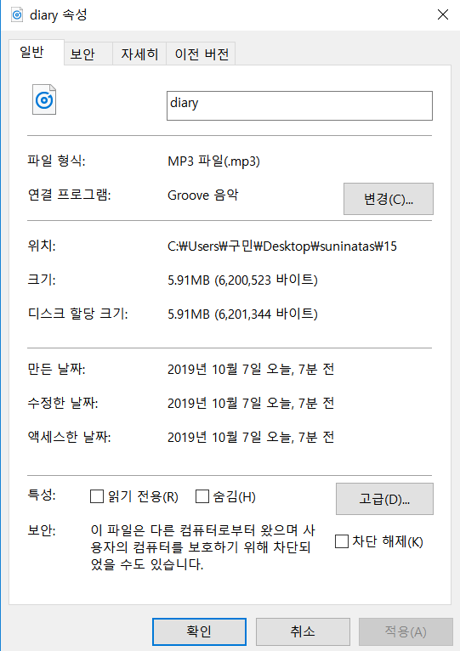

처음에는 위와 같이 표시한 일반 탭의 보안 부분이 힌트가 될 줄 알았다.

그렇지만 자세히 탭을 가보니 지휘자 부분이 조금 특별했다.

그래서 혹시나 해서 GoodJobMetaTagSearch를 Auth키에 입력해봤더니 그게 답이었다…;;